Q1：請問既然網路層與身份層同時存在，會不會有兩層策略發生衝突，應以哪層為準？
例如 OCP 內部已經開啟對外連線，但是實體防火牆卻沒有開
兩層策略的劃分原則是「粗細分工、互補不替代」：
網路層（L3/L4） 負責粗粒度管控，依據來源 IP、Port、Protocol 決定流量是否允許到達目標，適合處理整個 namespace 或叢集間的隔離。代表工具為 Kubernetes NetworkPolicy 與防火牆規則。
身份層（L7） 負責細粒度管控，依據工作負載的 SPIFFE SVID 憑證、JWT、HTTP Method/Path 決定是否授權，不依賴網路位置，即使來源 IP 合法也未必通過。代表工具為 Istio AuthorizationPolicy。
衝突時的處理原則是以更嚴格者為準，且兩層皆須通過。網路層放行只代表封包可以抵達，身份層仍會獨立驗證；身份層無法繞過網路層的封鎖。實務上設計時應讓兩層互相補強——網路層阻擋明顯異常流量，身份層處理合法網路路徑上的細緻授權，避免單點依賴。
Q2：請問Edge Gateway 的作用是甚麼?跟Ingress Gateway 的差別？都是接收外部的流量嗎?
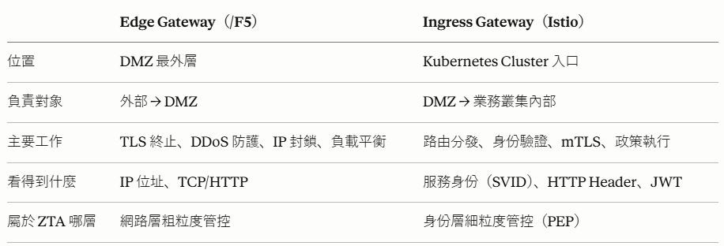
如果將系統比喻為一座具有高度維安的企業園區，Edge Gateway 是「園區最外圍的大門警衛與圍牆」，而 Ingress Gateway 則是「特定辦公大樓的門禁刷卡機」。
Q3：請問剛剛有提到的多層級策略中動態信任評分主要是如何運作，去持續驗證是否信任，還可以支援持續優化這件事？
傳統靜態 ACL 的問題在於「一次授權、永久有效」，一個帳號或服務只要通過初始驗證，後續行為無論多異常都不會觸發重新驗證。攻擊者竊取憑證後可長期潛伏。動態信任評分將授權從二元（允許/拒絕）改為持續計算的信心分數，融合多個維度：Sidecar Proxy 持續將存取記錄回傳給 Central Coordination Infrastructure，OPA 或外部評分引擎將即時行為與基準線比對。當分數低於閾值時，觸發三種可能回應：要求升階驗證（如 MFA 重新認證）、降低授權範圍（只讀不寫）、或直接封鎖並告警。
相較靜態 ACL 解決的核心問題：
- 橫向移動偵測：即使憑證合法，異常的呼叫路徑（例如資料庫服務突然呼叫外部 API）會拉低分數
- 時間性授權：敏感操作可設定短效信任窗口，過期後自動降級
- 持續合規：裝置或服務若違反健康基準（如憑證過期、漏洞未修補），信任分數即時下降
Q4：請問在多叢集混合環境中，是怎麼驗證跨信任域的身分？
跨信任域的身份驗證機制：
每個環境（本地、AWS、Azure）各有獨立的 SPIRE Server，形成各自的信任域。跨域驗證透過 Bundle Federation 實現：當服務持 SVID-A 連線至 AWS 的服務時，AWS 的 Sidecar 能用已信任的 Bundle-A 驗證 SVID-A 的簽名，完成跨域 mTLS，全程不需要共享私鑰。
如果 SPIRE Server 本身被攻擊，那管理員要如何處理？
若 SPIRE Server 被攻擊的處理方式
第一步：切斷聯邦（Break Federation） 一旦發現雲端 SPIRE 被破壞，地端的管理員必須立刻移除地端對雲端的 Trust Bundle 信任。當雙方解除聯邦關係後，地端叢集會瞬間拒絕所有來自雲端的憑證，立刻將攻擊範圍鎖死在雲端叢集內，防止災情擴大。
第二步：撤銷上游憑證（Upstream Revocation） 生產環境的 SPIRE Server 通常不會自己當 Root CA，而是對接企業上游的 PKI（如 HashiCorp Vault 或 Cloud KMS）。此時必須去上游 CA 撤銷（Revoke）該遭受攻擊的 SPIRE Server 的中介證書，讓其簽發的所有憑證瞬間失效。
第三步：利用短壽命（Short-lived）特性自然淘汰 這正是零信任的精髓。因為 SVID 的壽命通常只設定 1 小時（JWT 甚至只有 5 分鐘），只要你完成了前兩步、阻斷了黑客繼續簽發新憑證的源頭，駭客手上原先偽造的憑證在幾十分鐘內就會自動過期壞死。
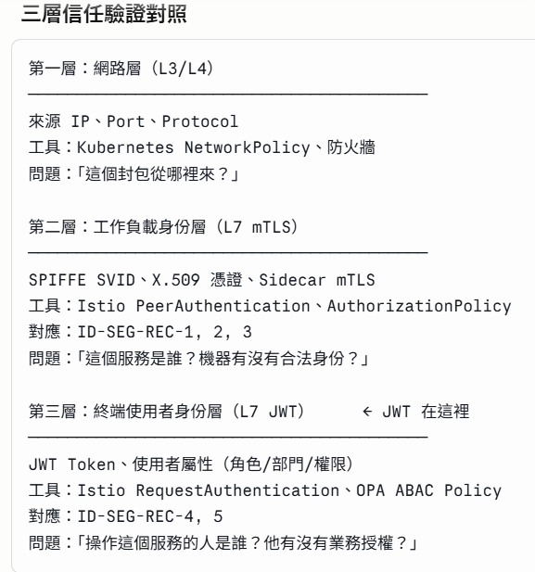 | 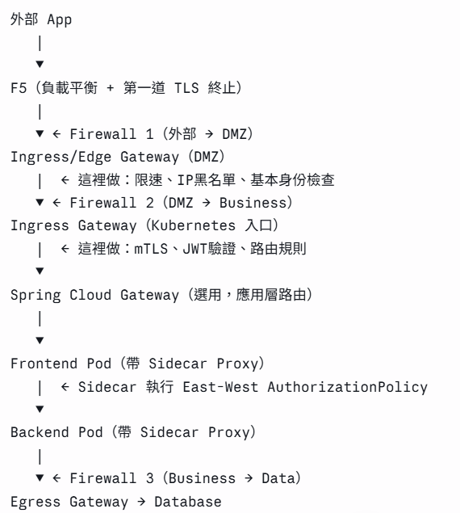  流量從外部到業務邏輯層的完整路徑
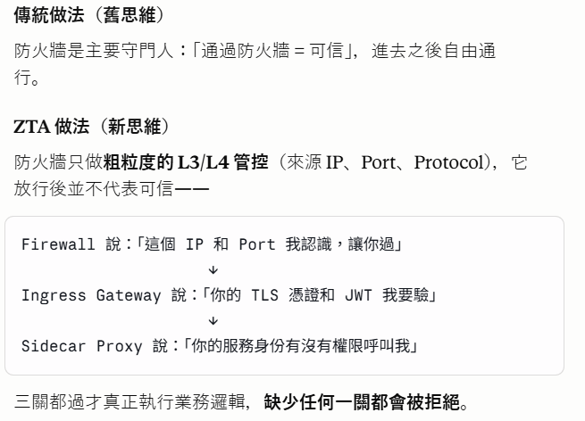
Observe-and-Lock-Down（觀察與鎖定）是企業在現有系統上導入零信任架構（ZTA）與微隔離（Micro-segmentation）時，最標準且最安全的實施方法論。
如果在缺乏完整流量依賴圖的情況下，直接在正式環境啟動嚴格的「預設拒絕（Deny-by-Default）」防火牆策略，絕對會導致大批正常服務瞬間中斷。為了解決這個痛點，業界發展出了這套循序漸進的實施步驟：
第一階段：Observe（觀察期）—— 「只記錄，不攔截」
- 作法：在基礎設施（如 Service Mesh 的 Sidecar）中開啟「允許所有流量（Allow-All）」模式，但同時啟動全面的日誌記錄與監控（Audit 模式）。
- 目的：應用程式在不知不覺中正常運作，而底層的控制平面（Control Plane）會默默收集所有的網路活動訊號（誰呼叫誰、用了什麼 HTTP 方法、帶了什麼身分）。
第二階段：Define & Simulate（定義與模擬期）—— 「寫規則，跑演習」
- 作法：這正是您稍早提到的「第二階段：定義期」！團隊根據觀察期收集到的真實流量圖，開始撰寫對應的存取政策（如 AuthorizationPolicy 的草稿），並透過 conftest 等 CI/CD 工具進行自動化測試。
- 模擬演練（Dry-run）：將寫好的政策部署到環境中，但設定為 「模擬/審計模式（Audit-only）」。此時如果流量違反規則，系統只會跳出警報（Log: "Action would be blocked"），但不會真的阻擋流量。
- 目的：抓漏與調整（Tuning）。安全團隊可以根據警報找出「誤判（False Positives）」並修正規則，直到警報數降為零。
第三階段：Lock-Down（鎖定期）—— 「預設拒絕，強制白名單」
- 作法：當模擬期的規則調整到完美無缺後，將策略執行點（PEP）的開關從「模擬模式」正式切換為 「強制執行模式（Enforce）」。同時，將底層預設規則改為 「預設拒絕（Deny-by-Default）」。
- 目的：正式進入零信任狀態。從這一刻起，只有在清單上（白名單）明確被允許的流量可以通行，任何未知的新型攻擊、未經授權的橫向移動（Lateral Movement）都會在撞上 PEP 時被無情攔截（Drop / 403 Forbidden）。
ZTA 的核心原則之一：政策決策與政策執行分離。
不這樣做（分散）： 這樣做（集中）：
每個服務自己決定要不要信任 → 所有判斷在中央，執行點只是「手」
政策散落各處，難以審計 → 單一事實來源（Single Source of Truth）
某個節點被攻陷就改變行為 → 執行點無法自行修改政策，必須從Central取得
Central Coordination Infrastructure 是 ZTA 的「神經系統」——它不執行業務邏輯，但決定整個系統中每一個執行點「應該相信誰、允許什麼、拒絕什麼」，所有政策從這裡發出，所有遙測資料也回流到這裡，形成持續驗證的閉環。
OPA（Open Policy Agent） 是一個通用的開源政策引擎，opa test 是用來對 OPA 政策程式碼執行自動化單元測試的指令。與 conftest 的分工 兩者經常一起使用，但職責不同：
opa test 是政策邏輯的單元測試——測試「確保政策邏輯在各種情境下的行為符合預期」，由政策撰寫者自己寫測試案例。conftest 是合規性驗證——測試「這份 YAML 或政策檔本身是否符合企業安全規範」，例如確認所有 AuthorizationPolicy 都有設定 action: DENY 的預設拒絕規則，或是確認沒有使用萬用字元 * 作為 principal。
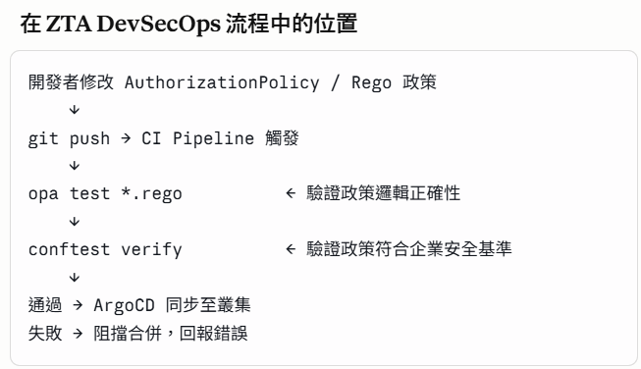
兩者的組合讓政策從「人工審查」變成「自動化守門員」，這正是 Policy as Code 在 ZTA 中的核心價值。
第一層：前端層（Frontend / Presentation Tier）
負責與外部使用者互動的介面，例如網頁伺服器（Web Server）或行動應用後端入口。這一層直接面向外部請求，是流量最先抵達的地方。在 DMZ 場景中，Ingress Gateway 位於這一層的外側，負責過濾和轉發進入的流量。
第二層：應用邏輯層（Application Logic / Business Tier）
處理業務運算與邏輯的服務，例如訂單處理、身份驗證、資料運算等。這一層不直接對外暴露，只接受來自前端層的呼叫，是東西向流量的主要活動區域。在 ZTA 架構下，這一層的每個微服務都需要 Sidecar Proxy 來執行服務間的身份驗證與授權政策。
第三層：資料層（Data / Database Tier）
儲存和管理持久化資料的資料庫服務，例如關聯式資料庫、快取服務等。這一層安全要求最高，只允許來自應用邏輯層中被明確授權的服務存取，在 AuthorizationPolicy 中必須顯式列出允許的服務帳號才能通過 Sidecar 的政策檢查。

